

**PROYECTO :** SISTEMA DE GESTIÓN DE ALMACÉN

(Parte 1)

**MÓDULO :** JAVA DEVELOPER

**CURSO :** JAVA JDBC

**INTEGRANTES :** ALDER FLORES

HARRY MINAYA

**TURNO :** DOMINGOS

8:00AM – 14:00 PM

**LIMA - PERÚ**

**Índice**

1. **Resumen …………………………………………………………………………………………………………. 3**
2. **Introducción …………………………………………………………………………………………………… 4**
3. **Alcances y Límites ……………………………………………………………………………………………. 5**
4. **Requerimientos ………………………………………………………………………………………………. 5**
5. **Modelo de Base de datos ………………………………………………………………………………… 6**
6. **Prototipos del sistema …………………………………………………………………………………… 13**
7. **Discusiones ……………………………………………………………………………………………………. 15**
8. **Conclusiones …………………………………………………………………………………………………. 16**
9. **Resumen**

Actualmente, el almacén es un elemento estratégico empresarial que exige una correcta y eficiente gestión y un exhaustivo control del mismo. Para ello es fundamental la utilización de tecnologías precisas de automatización de la información que hagan posible a la empresa, cualquiera que sea su estructura y su ubicación sectorial, reducir sus costes y ahorrar tiempo.

El Sistema de Almacén proporcionará una forma eficaz y eficiente de control y manejo de los recursos, así como disponibilidad de información para generar reportes y agilizar la toma de decisiones.

1. **Introducción**

*La empresa ABC tiene su actividad comercial orientada principalmente a la comercialización de productos de pinturas y de ferretería para el sector de la construcción.*

*Actualmente el almacén de la empresa ABC gestiona su inventario en hojas de cálculo y por tanto no es posible conocer de forma ágil el estado actual de stock de los artículos que comercializa. Tampoco es posible saber cuáles productos son los de mayor rotación y cuáles los de menor; lo que es desventaja en el momento de hacer reinversión en el negocio, necesita un control de inventario ya que, aunque cuenta con el manejo de sus entradas tanto como en sus salidas, necesita estandarizar sus procesos para que sean más efectivos, esto hace que los trabajadores se tarden al hacer sus tareas o tengan mermas con productos.*

*El no tener un procedimiento establecido puede no ser bueno ya que es necesario tener en toda empresa sea chica o grande y que contenga almacén, contar con un control de inventarios, porque de no tenerlo resultan pérdidas para la empresa.*

*Es necesaria la realización de nuevos procesos o por así decir cambiar lo que se tiene e incluir mejoras(optimizaciones) en ellos para poder así mismo tener un buen control de inventario que es lo que se necesita en el almacén.*

1. **Alcances y Limites**

El alcance del proyecto radica en el área de almacén de la empresa ABC.

Las limitaciones para la realización de este proyecto, podríamos considerar al tiempo con el que se cuenta para la realización del mismo y por ello enfocó en el área de almacén.

1. **Requerimientos**

* Mejorar y asegurar el servicio a los usuarios de la empresa, disminuyendo los errores en la preparación de pedidos y en el stock.
* Obtener un mayor rendimiento en el almacén, mediante el control y gestión de los productos.
* Mejorar los procesos propios del almacén, como inventarios, procesos de reubicación y traspaso, y procesos de agrupación de mercancías, entre otros; evitando en la medida de lo posible errores provocados por el factor humano.
* Acceso restringido a la información del almacén de la empresa. Que se limite el acceso a la información de personal no autorizado, por medio de cuentas de usuario que cuentan con ciertos privilegios sobre la misma.
* Que los diseños de las interfaces sean amigables para el usuario, que les permitan desarrollar sus tareas de forma rápida.

1. **Modelo de base de datos**

***Diagrama ER***

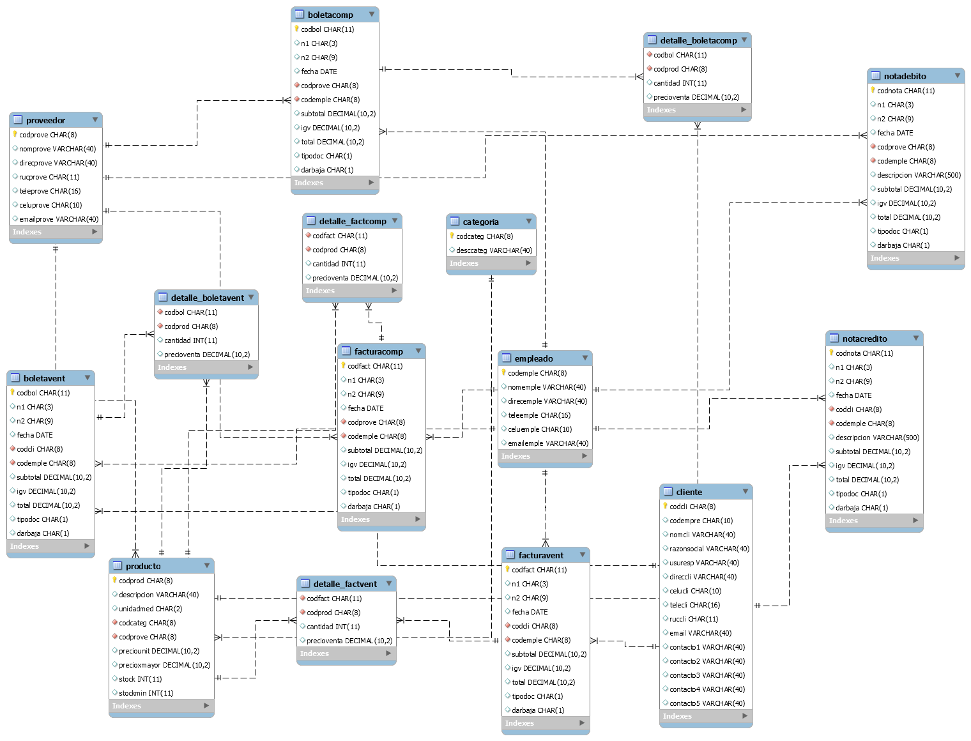

**Estructura de las tablas, diccionario de datos**

**TABLA: CLIENTE**

|  |  |  |  |
| --- | --- | --- | --- |
| **Columna** | **Tipo de dato** | **Nulabilidad** | **Descripción** |
| CHR_CLICODCLI | CHAR | N | *Código de Cliente* |
| VCH_CLICODEMPRE | CHAR | Y | *Código de la empresa* |
| VCH_CLINOMCLI | VARCHAR2 | Y | *Nombre del Cliente* |
| VCH_CLIRAZONSOCIAL | VARCHAR2 | Y | *Razón social del Cliente* |
| VCH_CLIUSURESP | VARCHAR2 | Y | *Usuario Responsable* |
| VCH_CLIDIRECCLI | VARCHAR2 | Y | *Dirección del cliente* |
| VCH_CLICELUCLI | CHAR | Y | *Celular del cliente* |
| VCH_CLITELECLI | CHAR | Y | *Teléfono del cliente* |
| VCH_CLIRUCCLI | CHAR | Y | *Ruc del cliente* |
| VCH_CLIEMAIL | VARCHAR2 | Y | *Email del cliente* |
| VCH_CLICONTACTO1 | VARCHAR2 | Y | *Datos Contacto1* |
| VCH_CLICONTACTO2 | VARCHAR2 | Y | *Datos Contacto2* |
| VCH_CLICONTACTO3 | VARCHAR2 | Y | *Datos Contacto3* |
| VCH_CLICONTACTO4 | VARCHAR2 | Y | *Datos Contacto4* |
| VCH_CLICONTACTO5 | VARCHAR2 | Y | *Datos Contacto5* |

**TABLA: CATEGORIA**

|  |  |  |  |
| --- | --- | --- | --- |
| **Columna** | **Tipo de dato** | **Nulabilidad** | **Descripción** |
| *CHR_CODCATEG* | *CHAR* | *N* |  |
| *VCH_DESCCATEG* | *VARCHAR2* | *Y* |  |

**TABLA: EMPLEADO**

|  |  |  |  |
| --- | --- | --- | --- |
| **Columna** | **Tipo de dato** | **Nulabilidad** | **Descripción** |
| *CHR_EMPCODEMPLE* | CHAR | N | *Código del empleado* |
| *VCH_EMPNOMEMPLE* | VARCHAR2 | Y | *Apellidos y Nombres emp.* |
| *VCH_EMPDIRECEMPLE* | VARCHAR2 | Y | *Dirección empleado* |
| *VCH_EMPTELEEMPLE* | CHAR | Y | *Teléfono Empleado* |
| *VCH_EMPCELUEMPLE* | CHAR | Y | *Celular Empleado* |
| *VCH_EMPEMAILEMPLE* | VARCHAR2 | Y | *Email Empleado* |

**TABLA: PRODUCTO**

|  |  |  |  |
| --- | --- | --- | --- |
| **Columna** | **Tipo de dato** | **Nulabilidad** | **Descripción** |
| CHR_CODPROD | CHAR | N | *Código del producto* |
| VCH_DESCRIPCION | VARCHAR2 | Y | *Descripción del producto* |
| VCH_UNIDADMED | CHAR | Y | *Unidad de Medida* |
| VCH_CODCATEG | CHAR | N | *Código de Categoría* |
| VCH_CODPROVE | CHAR | N | *Código del proveedor* |
| VCH_PRECIOUNIT | NUMBER | Y | *Precio unitario* |
| VCH_PRECIOXMAYOR | NUMBER | Y | *Precio x mayor* |
| VCH_STOCK | NUMBER | Y | *Stock* |
| VCH_STOCKMIN | NUMBER | Y | *Stock mínimo* |

**TABLA: PROVEEDOR**

|  |  |  |  |
| --- | --- | --- | --- |
| **Columna** | **Tipo de dato** | **Nulabilidad** | **Descripción** |
| CHR_CODPROVE | CHAR | N | *Código de Proveedor* |
| VCH_NOMPROVE | VARCHAR2 | Y | *Nombre del Proveedor* |
| VCH_DIRECPROVE | VARCHAR2 | Y | *Dirección del Proveedor* |
| VCH_RUCPROVE | CHAR | Y | *Ruc del Proveedor* |
| VCH_TELEPROVE | CHAR | Y | *Teléfono del Proveedor* |
| VCH_CELUPROVE | CHAR | Y | *Celular del proveedor* |
| VCH_EMAILPROVE | VARCHAR2 | Y | *Email del proveedor* |

**TABLA: FACTURACOMP**

|  |  |  |  |
| --- | --- | --- | --- |
| **Columna** | **Tipo de dato** | **Nulabilidad** | **Descripción** |
| CHR_CODFACT | CHAR | N | *Código de la Factura de Compra* |
| VCH_N1 | CHAR | Y | *Primer parte del número de serie de la factura de compra* |
| VCH_N2 | CHAR | Y | *Segunda parte del número de serie de la factura de compra* |
| VCH_FECHA | DATE | Y | *Fecha de la Factura de Compra* |
| VCH_CODPROVE | CHAR | N | *Código del proveedor* |
| VCH_CODEMPLE | CHAR | N | *Código del Empleado* |
| VCH_SUBTOTAL | NUMBER | Y | *Subtotal de la Factura de Compra* |
| VCH_IGV | NUMBER | Y | *IGV de la Factura de Compra* |
| VCH_TOTAL | NUMBER | Y | *Total de la Factura de Compra* |
| VCH_TIPODOC | CHAR | Y | *Tipo de documento* |
| VCH_DARBAJA | CHAR | Y | *Dar de baja* |

**TABLA: FACTURAVENT**

|  |  |  |  |
| --- | --- | --- | --- |
| **Columna** | **Tipo de dato** | **Nulabilidad** | **Descripción** |
| CHR_CODFACT | CHAR | N | *Código de la Factura de Venta* |
| VCH_N1 | CHAR | Y | *Primer parte del número de serie de la factura de compra* |
| VCH_N2 | CHAR | Y | *Segunda parte del número de serie de la factura de compra* |
| VCH_FECHA | DATE | Y | *Fecha de la Factura de Venta* |
| VCH_CODCLI | CHAR | N | *Código del proveedor* |
| VCH_CODEMPLE | CHAR | N | *Código del Empleado* |
| VCH_SUBTOTAL | NUMBER | Y | *Subtotal de la Factura de Venta* |
| VCH_IGV | NUMBER | Y | *IGV de la Factura de Venta* |
| VCH_TOTAL | NUMBER | Y | *Total de la Factura de Venta* |
| VCH_TIPODOC | CHAR | Y | *Tipo de documento* |
| VCH_DARBAJA | CHAR | Y | *Dar de baja* |

**TABLA: BOLETACOMP**

|  |  |  |  |
| --- | --- | --- | --- |
| **Columna** | **Tipo de dato** | **Nulabilidad** | **Descripción** |
| CHR_CODBOL | CHAR | N | *Código de la Boleta de Compra* |
| VCH_N1 | CHAR | Y | *Primer parte del número de serie de la Boleta de compra* |
| VCH_N2 | CHAR | Y | *Segunda parte del número de serie de la Boleta de compra* |
| VCH_FECHA | DATE | Y | *Fecha de la Boleta de Compra* |
| VCH_CODPROVE | CHAR | N | *Código del proveedor* |
| VCH_CODEMPLE | CHAR | N | *Código del Empleado* |
| VCH_SUBTOTAL | NUMBER | Y | *Subtotal de la Boleta de Compra* |
| VCH_IGV | NUMBER | Y | *IGV de la Boleta de Compra* |
| VCH_TOTAL | NUMBER | Y | *Total de la Boleta de Compra* |
| VCH_TIPODOC | CHAR | Y | *Tipo de documento* |
| VCH_DARBAJA | CHAR | Y | *Dar de baja* |

**TABLA: BOLETAVENT**

|  |  |  |  |
| --- | --- | --- | --- |
| **Columna** | **Tipo de dato** | **Nulabilidad** | **Descripción** |
| CHR_CODBOL | CHAR | N | *Código de la Boleta de Venta* |
| VCH_N1 | CHAR | Y | *Primer parte del número de serie de la Boleta de venta* |
| VCH_N2 | CHAR | Y | *Segunda parte del número de serie de la Boleta de venta* |
| VCH_FECHA | DATE | Y | *Fecha de la Boleta de Venta* |
| VCH_CODPROVE | CHAR | N | *Código del Cliente* |
| VCH_CODEMPLE | CHAR | N | *Código del Empleado* |
| VCH_SUBTOTAL | NUMBER | Y | *Subtotal de la Boleta de Venta* |
| VCH_IGV | NUMBER | Y | *IGV de la Boleta de Venta* |
| VCH_TOTAL | NUMBER | Y | *Total de la Boleta de Venta* |
| VCH_TIPODOC | CHAR | Y | *Tipo de documento* |
| VCH_DARBAJA | CHAR | Y | *Dar de baja* |

**TABLA: DETALLE_FACTCOMP**

|  |  |  |  |
| --- | --- | --- | --- |
| **Columna** | **Tipo de dato** | **Nulabilidad** | **Descripción** |
| VCH_CODFACT | CHAR | N | *Código de la Factura de compra* |
| VCH_CODPROD | CHAR | N | *Código del producto* |
| VCH_CANTIDAD | NUMBER | Y | *Cantidad de pedido* |
| VCH_PRECIOVENTA | NUMBER | Y | *Precio de venta del producto* |

**TABLA: DETALLE_BOLETACOMP**

|  |  |  |  |
| --- | --- | --- | --- |
| **Columna** | **Tipo de dato** | **Nulabilidad** | **Descripción** |
| VCH_CODFACT | CHAR | N | *Código de la Boleta de compra* |
| VCH_CODPROD | CHAR | N | *Código del producto* |
| VCH_CANTIDAD | NUMBER | Y | *Cantidad de pedido* |
| VCH_PRECIOVENTA | NUMBER | Y | *Precio de venta del producto* |

**TABLA: DETALLE_BOLETAVENT**

|  |  |  |  |
| --- | --- | --- | --- |
| **Columna** | **Tipo de dato** | **Nulabilidad** | **Descripción** |
| VCH_CODBOL | CHAR | N | *Código de la Boleta de venta* |
| VCH_CODPROD | CHAR | N | *Código del producto* |
| VCH_CANTIDAD | NUMBER | Y | *Cantidad de pedido* |
| VCH_PRECIOVENTA | NUMBER | Y | *Precio de venta del producto* |

**TABLA: DETALLE_FACTVENT**

|  |  |  |  |
| --- | --- | --- | --- |
| **Columna** | **Tipo de dato** | **Nulabilidad** | **Descripción** |
| VCH_CODBOL | CHAR | N | *Código de la Factura de venta* |
| VCH_CODPROD | CHAR | N | *Código del producto* |
| VCH_CANTIDAD | NUMBER | Y | *Cantidad de pedido* |
| VCH_PRECIOVENTA | NUMBER | Y | *Precio de venta del producto* |

***Columnas Útiles:***

***CONSTRAINT_NAME***: nombre de la restricción.

***CONSTRAINT_TYPE***puede ser:

* COMP REST (restricción de comprobación en una tabla)
* PK (clave primaria)
* UK (clave única)
* REST INTEG (integridad referencial)
* V (con opción de comprobación, en una vista)
* O (con sólo lectura, en una vista)

***TABLA_NAME***: nombre de la tabla en la cual se encuentra la columna con la restricción.

***COLUMN_NAME***: Columna a la cual pertenece la restricción.

***DELETE_RULE***puede ser:

* ***CASCADE***: Si el registro principal se suprime, los registros secundarios también

se suprimen.

* ***NO ACTION***: Sólo se puede suprimir un registro principal si no existen

registros secundarios.

|  |  |  |  |  |
| --- | --- | --- | --- | --- |
| ***CONSTRAINT_NAME*** | ***CONSTRAINT_TYPE*** | ***TABLE_NAME*** | ***COLUMN_NAME*** | ***DELETE_RULE*** |
| *PK_PROVEEDOR* | *PK* | *PROVEEDOR* | *CHR_CODPROVE* | *NULL* |
| *UN_PROVEEDOR* | *UK* | *PROVEEDOR* | *VCH_NOMPROVE* | *NULL* |
| *PK_PRODUCTO* | *PK* | *PRODUCTO* | *CHR_CODPROD* | *NULL* |
| *UN_PRODUCTO* | *UK* | *PRODUCTO* | *VCH_DESCRIPCION* | *NULL* |
| *PK_FACTURAVENT* | *PK* | *FACTURAVENT* | *CHR_CODFACT* | *NULL* |
| *PK_FACTURACOMP* | *PK* | *FACTURACOMP* | *CHR_CODFACT* | *NULL* |
| *UN_EMPLEADO* | *UK* | *EMPLEADO* | *VCH_EMPNOMEMPLE* | *NULL* |
| *PK_EMPLEADO* | *PK* | *EMPLEADO* | *CHR_EMPCODEMPLE* | *NULL* |
| *UN_CLIEMPRE* | *UK* | *CLIENTE* | *VCH_CLICODEMPRE* | *NULL* |
| *PK_CLIENTE* | *PK* | *CLIENTE* | *CHR_CLICODCLI* | *NULL* |
| *PK_BOLETAVENT* | *PK* | *BOLETAVENT* | *CHR_CODBOL* | *NULL* |
| *PK_BOLETACOMP* | *PK* | *BOLETACOMP* | *CHR_CODBOL* | *NULL* |
| *SYS_C007099* | *COMP REST* | *PRODUCTO* | *VCH_CODCATEG* | *NULL* |
| *SYS_C007100* | *COMP REST* | *PRODUCTO* | *VCH_CODPROVE* | *NULL* |
| *SYS_C007128* | *COMP REST* | *FACTURAVENT* | *VCH_CODCLI* | *NULL* |
| *SYS_C007129* | *COMP REST* | *FACTURAVENT* | *VCH_CODEMPLE* | *NULL* |
| *SYS_C007113* | *COMP REST* | *FACTURACOMP* | *VCH_CODPROVE* | *NULL* |
| *SYS_C007114* | *COMP REST* | *FACTURACOMP* | *VCH_CODEMPLE* | *NULL* |
| *SYS_C007141* | *COMP REST* | *DETALLE_BOLETAVENT* | *VCH_CODBOL* | *NULL* |
| *SYS_C007142* | *COMP REST* | *DETALLE_BOLETAVENT* | *VCH_CODPROD* | *NULL* |
| *SYS_C007137* | *COMP REST* | *DETALLE_BOLETAVENT* | *VCH_CODBOL* | *NULL* |
| *SYS_C007138* | *COMP REST* | *DETALLE_BOLETAVENT* | *VCH_CODPROD* | *NULL* |
| *SYS_C007123* | *COMP REST* | *BOLETAVENT* | *VCH_CODCLI* | *NULL* |
| *SYS_C007124* | *COMP REST* | *BOLETAVENT* | *VCH_CODEMPLE* | *NULL* |
| *SYS_C007118* | *COMP REST* | *BOLETACOMP* | *VCH_CODPROVE* | *NULL* |
| *SYS_C007119* | *COMP REST* | *BOLETACOMP* | *VCH_CODEMPLE* | *NULL* |
| *FK_FACTURAVENT2* | *REF INTEG* | *FACTURAVENT* | *VCH_CODEMPLE* | *NO ACTION* |
| *FK_FACTURACOMP2* | *REF INTEG* | *FACTURACOMP* | *VCH_CODEMPLE* | *NO ACTION* |
| *FK_BOLETAVENT2* | *REF INTEG* | *BOLETAVENT* | *VCH_CODEMPLE* | *NO ACTION* |
| *FK_BOLETACOMP2* | *REF INTEG* | *BOLETACOMP* | *VCH_CODEMPLE* | *NO ACTION* |
| *FK_PRODUCT2* | *REF INTEG* | *PRODUCTO* | *VCH_CODPROVE* | *NO ACTION* |
| *FK_FACTURACOMP1* | *REF INTEG* | *FACTURACOMP* | *VCH_CODPROVE* | *NO ACTION* |
| *FK_BOLETACOMP1* | *REF INTEG* | *BOLETACOMP* | *VCH_CODPROVE* | *NO ACTION* |
| *FK_PRODUCT1* | *REF INTEG* | *PRODUCTO* | *VCH_CODCATEG* | *NO ACTION* |
| *FK_DETALLEBOLETAVENT2* | *REF INTEG* | *DETALLE_BOLETAVENT* | *VCH_CODPROD* | *NO ACTION* |
| *FK_DETALLEBOLETACOMP2* | *REF INTEG* | *DETALLE_BOLETACOMP* | *VCH_CODPROD* | *NO ACTION* |
| *FK_FACTURAVENT1* | *REF INTEG* | *FACTURAVENT* | *VCH_CODCLI* | *NO ACTION* |
| *FK_BOLETAVENT1* | *REF INTEG* | *BOLETAVENT* | *VCH_CODCLI* | *NO ACTION* |
| *FK_DETALLEBOLETACOMP1* | *REF INTEG* | *DETALLE_BOLETACOMP* | *VCH_CODBOL* | *NO ACTION* |
| *FK_DETALLEBOLETAVENT1* | *REF INTEG* | *DETALLE_BOLETAVENT* | *VCH_CODBOL* | *NO ACTION* |

1. **Prototipos del sistema**

**INTERFAZ PRINCIPAL DEL SISTEMA**

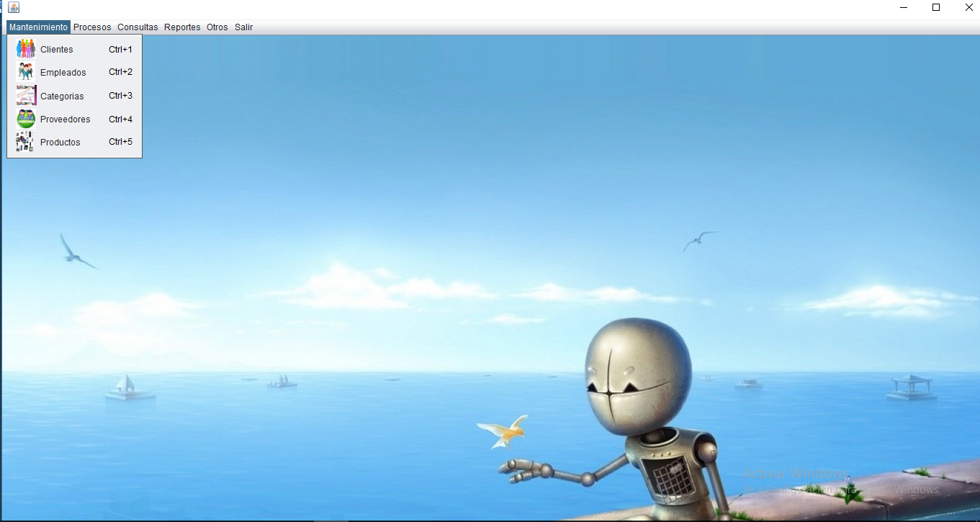

***INTERFACES DE GESTIÓN DE EMPLEADOS***

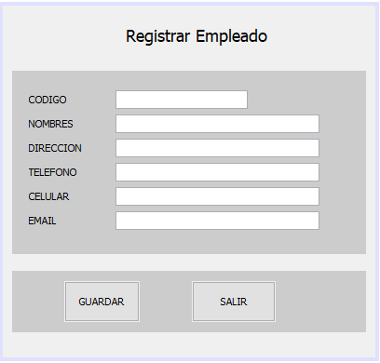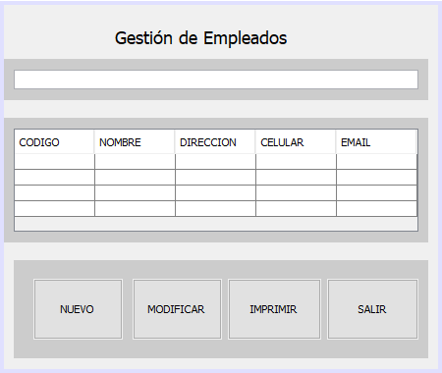

***INTERFACES DE GESTIÓN DE CLIENTES***

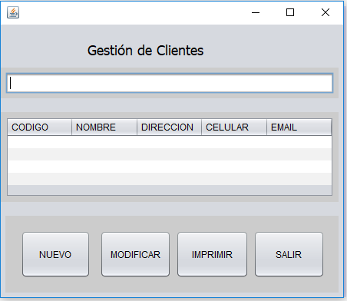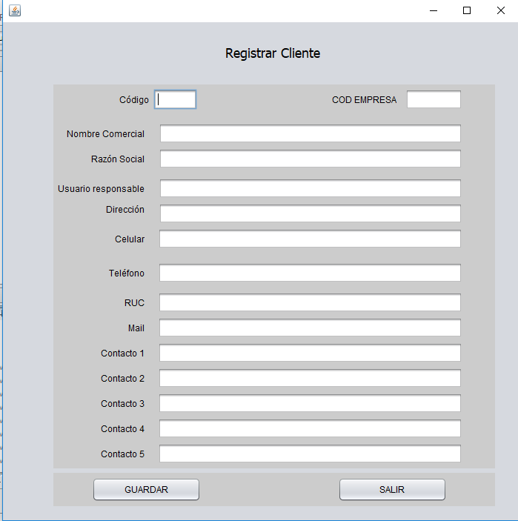

***INTERFACES DE GESTIÓN DE PRODUCTOS***

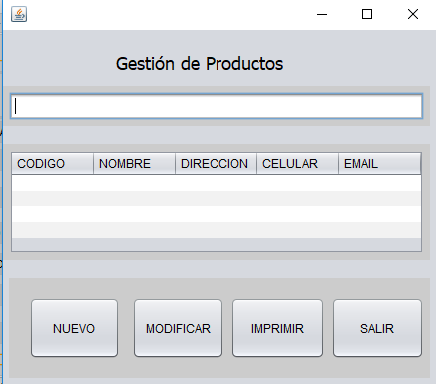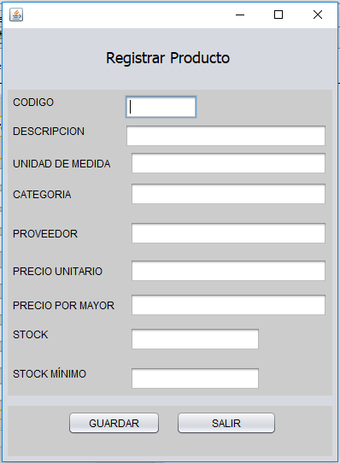

***INTERFACES DE GESTIÓN DE PROVEDORES***

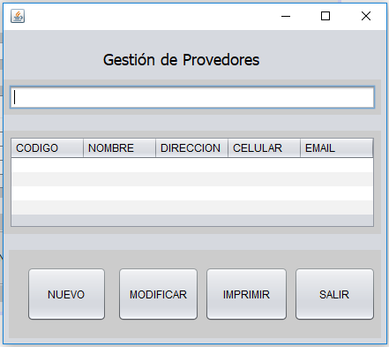

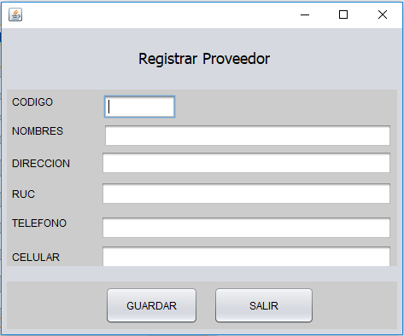

1. Discusión

***INTERFACES DE GESTIÓN DE CATEGORÍAS***

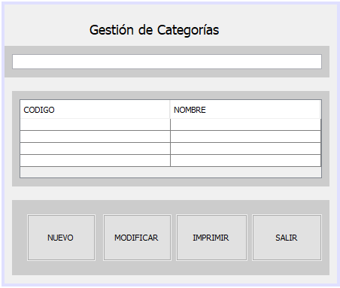

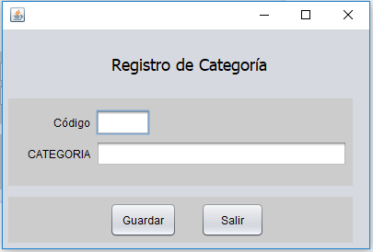

* 1. **Conclusiones**
* El sistema funcionará de manera ideal en una red de área local, basándose en la arquitectura cliente – servidor.
* El sistema de gestión de almacén contará con una estructura de menús y ventanas diseñadas de forma amigable y adaptable al usuario, y ayudas por cada ventana de la aplicación debidamente identificada
* Debido a que el sistema contará con una base de datos para el almacenamiento, manejo y control de la información, los reportes permitirán reducir el tiempo de generación de los mismos, para un mejor uso y mejor toma de decisiones.
* Debido a que la mayoría de las operaciones serán realizadas por el sistema los resultados serán más eficientes, reduciendo en un gran número los errores producidos por el usuario en el proceso manual de estas operaciones, dando como resultado una mejor atención al personal (mejor tiempo de respuesta).
* Una vez la información esté almacenada en la base de datos, no será necesaria ingresarla nuevamente para generar informes o reportes, sino simplemente actualizarla si fuera necesario, por ejemplo, dar de alta o baja a un recurso del almacén.